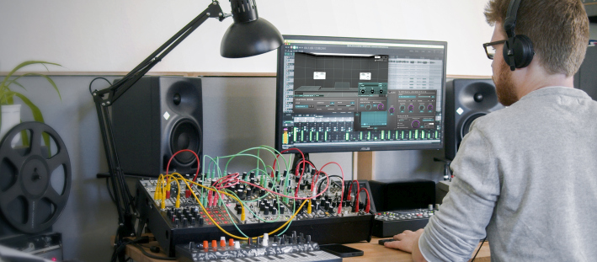

Dear Reality lanceert Stereo Production Bundle
Gloednieuwe plug-in bundel combineert dearVR MIX met de dearVR MUSIC spatializer

Düsseldorf, 22 maart 2022 – ‘Immersive audio’-specialist Dear Reality lanceert een plug-in bundel om elke stereoproductie te verbeteren dankzij een vereenvoudigde mixing-workflow en unieke ruimtelijke audio. De STEREO PRODUCTION BUNDLE omvat de dearVR MIX virtuele mixroom plug-in en de dearVR MUSIC spatializer plug-in. De dearVR MIX stond al garant voor betrouwbaar mixen met hoofdtelefoons, en dearVR MUSIC voegt daar nu een 360°-panner en ruimtelijke galm aan toe die diepte en breedte verleent aan de mix.

“Door onze uiterst nauwkeurige dearVR MIX virtuele mixroom te combineren met de geavanceerde dearVR MUSIC spatializer zorgen we voor volledig betrouwbaar stereomixen via een hoofdtelefoon en doorbreken we tegelijkertijd de barrières van stereo om unieke diepte en breedte aan een opname toe te voegen”, vertelt Achim Fell, co-CEO van Dear Reality.

dearVR MUSIC – ruimtelijkheid toevoegen aan stereomixen
De dearVR MUSIC plug-in tovert elke DAW om in een 3D-audiokrachtpatser. Deze spatializer plug-in werd ontworpen om alle beperkingen van overvolle stereomixen op te heffen. Hij vertrouwt op 18 levensechte, virtuele akoestische omgevingen voor muziekproductie, zoals een concertzaal, kerk, podium, drumkamer en tal van andere. “Met de geavanceerde virtuele akoestieken van dearVR MUSIC kan je elke productie verrijken met een meeslepend gevoel voor de luisteraar,” zegt Christian Sander, co-CEO van Dear Reality. “De plug-in geeft een enorme sound aan alle instrumenten die je groots wil laten klinken.”
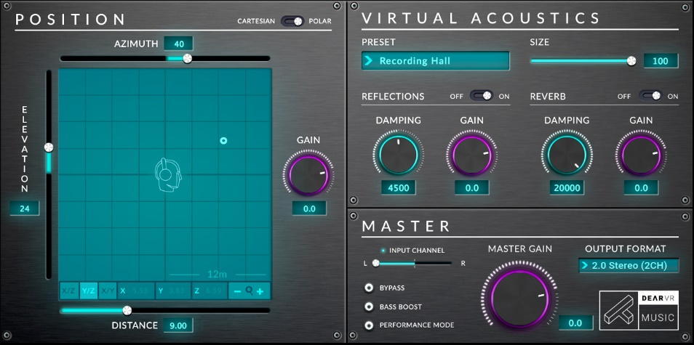 | dearVR MUSIC verleent een grootse en brede sound aan elk instrument

dearVR MIX
Met dearVR MIX kunnen geluidstechnici en contentproducers vertrouwen op wat ze horen en er zeker van zijn dat hun mixen goed vertaald worden naar andere geluidssystemen en locaties, ongeacht ze onderweg zijn of zich in de studio bevinden. De dearVR MIX is gebaseerd op geavanceerde ruimtelijke audiotechnologie en maakt van elke studio-hoofdtelefoon een stereomixroom van wereldklasse met een zorgvuldig ontworpen akoestiek. De plug-in beschikt eveneens over Dear Reality Spatial Headphone Compensation. Dit past de 45 meestgebruikte professionele studiohoofdtelefoons aan de geselecteerde virtuele mixroom aan, wat een modelonafhankelijke, stabiele simulatie van een perfecte akoestische omgeving mogelijk maakt.

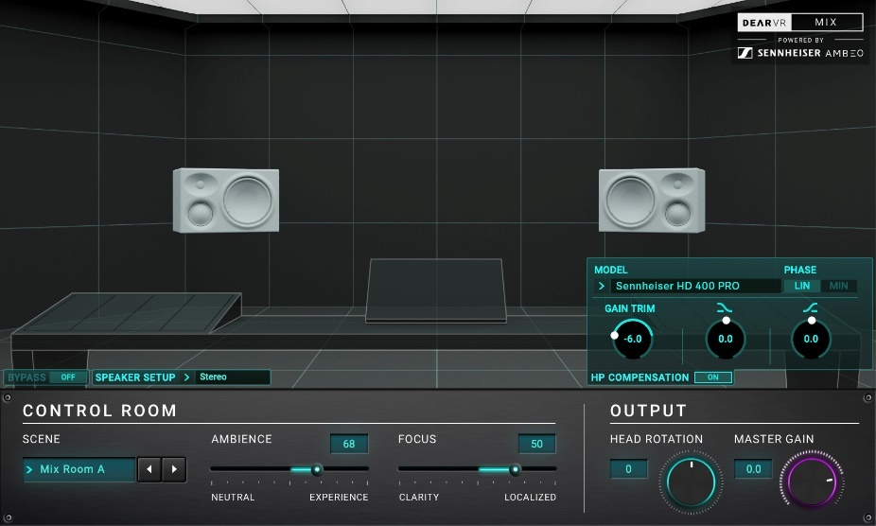 | dearVR MIX levert een buitengewone akoestiek en verzekert maximale betrouwbaarheid bij hoofdtelefoonmonitoring

De Stereo Production Bundle is nu beschikbaar in de Dear Reality store voor de prijs van 169 EUR (plus lokale btw) of 189 USD (plus lokale btw).

(Ends)

De beelden bij dit persbericht kunnen hier gedownload worden.
Bezoek de Dear Reality Blog.

OVER Sennheiser
Wij leven en ademen audio. We worden gedreven door de passie om audio-oplossingen te creëren die een verschil kunnen maken. Bouwen aan de toekomst van audio en onze klanten opmerkelijke geluidservaringen bieden - dat is waar het merk Sennheiser al meer dan 75 jaar voor staat. Terwijl professionele audio-oplossingen zoals microfoons, conferentiesystemen, streaming-technologieën en monitoringsystemen deel uitmaken van de activiteiten van Sennheiser electronic GmbH & Co. KG, worden de activiteiten met consumentenapparatuur zoals hoofdtelefoons, soundbars en spraakverbeterde hearables beheerd door Sonova Holding AG onder de licentie van Sennheiser.

www.sennheiser.com
www.sennheiser-hearing.com
Press Contact

LEWIS
Jana Strouven
Tel : +32 473 66 35 79
jana.strouven@teamlewis.com
Sennheiser electronic GmbH & Co. KG
Ann Vermont
Communications Manager
Southern & Western Europe
Tel. : +33 1 49 87 44 20
ann.vermont@sennheiser.com

